ПАСПОРТ УЧЕНОГО СЕКРЕТАРЯ УЧЕНОГО СОВЕТА КЫРГЫЗСКОЙ ГОСУДАРСТВЕННОЙ АКАДЕМИИ ФИЗИЧЕСКОЙ КУЛЬТУРЫ И СПОРТА
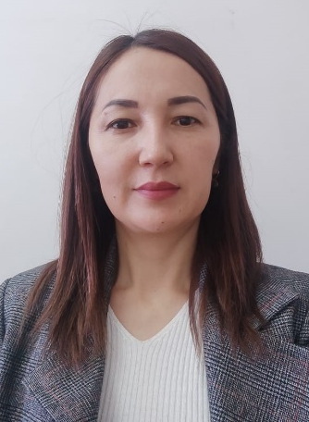
1. Фамилия Доронбаева
2. Имя Нурзада
3. Отчество Орунбековна
4. Пол Женский
5. Дата рожд. 02.05.1985г.
6. Место рожд. г.Кара-Балта,
Жайылский район
7. Национальность кыргызка
8. Гражданство Кыргызстан
9. Семейное положенния: замужем,
четверо детей.
Образование Высшее
1. Наим. вуза, где учился Кыргызский государственный
институт физической культуры
1. Год окончания 2002-2007г

Присвоена квалификация
«Магистр ФК»
по специальности.
Кыргызская государственная
академия физической культуры
и спорта 2008-2009г

«Аспирантура».
Кыргызская государственная
академия физической культуры
и спорта имени Б.Т.Турусбекова
2019-2022г

Место работы в настоящее время
1. Государство Кыргызская республика
2. Организация Кыргызская государственная
академия физической культуры и
имени Б.Т.Турусбекова
3. Должность Секретарь ученого совета КГАФКиС
имени Б.Т.Турусбекова.
Преподаватель кафедры ФиЕНД

Научные результаты (всего)

- Количество публикаций - научных статей - 13

Монографий – нет

Учебно-методические пособия – нет

Открытий – нет

Изобретений – нет

Научные труды –завершила кандидатскую диссертацию

Дата заполнения «25 » 09 2023 г.
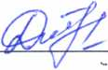
Подпись

